Министерство науки и высшего образования Российской Федерации

Федеральное государственное автономное образовательное учреждение

высшего образования

«СЕВЕРО-КАВКАЗСКИЙ ФЕДЕРАЛЬНЫЙ УНИВЕРСИТЕТ»

Институт цифрового развития

Кафедра инфокоммуникаций

**ОТЧЕТ**

**ПО ЛАБОРАТОРНОЙ РАБОТЕ №1.3**

**дисциплины «Алгоритмизация»**

**Вариант 18-47222**

|  |  |  |  |
| --- | --- | --- | --- |
|  | | Выполнил:  Иващенко Олег Андреевич  2 курс, группа ИВТ-б-о-22-1,  09.03.02 «Информационные и вычислительные машины», направленность (профиль) «Программное обеспечение средств вычислительной техники и автоматизированных систем»  _______________________________  (подпись) | |
|  | | Руководитель практики:  _____  _______________________________  (подпись) | |
|  | |  | |

Отчет защищен с оценкой ___________ Дата защиты__________________

Ставрополь, 2022 г.

**Тема**:

**Цель**:

Порядок выполнения работы:

Задача:

Квадрат разлинован на N × N клеток (1 < N < 30). Исполнитель Робот может перемещаться по клеткам, выполняя за одно перемещение одну из двух команд: вправо или вниз. По команде вправо Робот перемещается в соседнюю правую клетку, по команде вниз  — в соседнюю нижнюю. Квадрат ограничен внешними стенами. Между соседними клетками квадрата также могут быть внутренние стены. Сквозь стену Робот пройти не может. Перед каждым запуском Робота в каждой клетке квадрата лежит монета достоинством от 1 до 100. Посетив клетку, Робот забирает монету с собой; это также относится к начальной и конечной клеткам маршрута Робота.

Определите максимальную и минимальную денежные суммы, которые может собрать Робот, пройдя из левой верхней клетки в правую нижнюю. В ответе укажите два числа — сначала максимальную сумму, затем минимальную.

|  |
| --- |
| using System;  using System.IO;  namespace ConsoleApp2  {  class Program  {  static void Main()  {  Cell[,] Field = new Cell[20, 20];  int[,] MaxMoney = new int[20, 20];  int[,] MinMoney = new int[20, 20];  StreamReader Path = new StreamReader($@"C:\\Users\\PackardBell\\Desktop\\L18.txt");  string Text = Path.ReadToEnd();  string[] Line = Text.Split('\n');  for (int i = 0; i < 20; i++)  {  string[] strCell = Line[i].Split(' ');  for (int j = 0; j < 20; j++) Field[i, j] = new Cell(int.Parse(strCell[j]));  }  for (int y = 1; y <= 8; y++) Field[1, y].Blocked = Cell.Block.Right;  for (int y = 4; y <= 13; y++) Field[3, y].Blocked = Cell.Block.Right;  for (int y = 9; y <= 13; y++) Field[5, y].Blocked = Cell.Block.Right;  for (int y = 5; y <= 13; y++) Field[11, y].Blocked = Cell.Block.Right;  for (int y = 8; y <= 17; y++) Field[14, y].Blocked = Cell.Block.Right;  for (int x = 3; x <= 7; x++) Field[x, 1].Blocked = Cell.Block.Bottom;  for (int x = 8; x <= 13; x++) Field[x, 16].Blocked = Cell.Block.Bottom;  for (int i = 1; i < 20; i++)  {  MaxMoney[i, 0] = MaxMoney[i - 1, 0] + Field[i, 0].Money;  MinMoney[i, 0] = MinMoney[i - 1, 0] + Field[i, 0].Money;  MaxMoney[0, i] = MaxMoney[0, i - 1] + Field[0, i].Money;  MinMoney[0, i] = MinMoney[0, i - 1] + Field[0, i].Money;  }  for (int i = 1; i < 20; i++)  {  for (int j = 1; j < 20; j++)  {  if (Field[i, j].Blocked == Cell.Block.None)  {  MaxMoney[i, j] = Math.Max(MaxMoney[i - 1, j], MaxMoney[i, j - 1]) + Field[i, j].Money;  MinMoney[i, j] = Math.Min(MinMoney[i - 1, j], MinMoney[i, j - 1]) + Field[i, j].Money;  }  else if (Field[i, j].Blocked == Cell.Block.Right)  {  MaxMoney[i, j] = MaxMoney[i, j - 1] + Field[i, j].Money;  MinMoney[i, j] = MinMoney[i, j - 1] + Field[i, j].Money;  }  else if (Field[i, j].Blocked == Cell.Block.Bottom)  {  MaxMoney[i, j] = MaxMoney[i - 1, j] + Field[i, j].Money;  MinMoney[i, j] = MinMoney[i - 1, j] + Field[i, j].Money;  }  }  }  Console.WriteLine("Максимальное количество монет: " + MaxMoney[14, 14].ToString());  Console.WriteLine("Минимальное количество монет: " + MinMoney[14, 14].ToString());  Console.ReadKey();  }  }  class Cell  {  public enum Block  {  None,  Right,  Bottom  }  public Block Blocked;  public int Money;  public Cell(int Money)  {  Blocked = Block.None;  this.Money = Money;  }  }  } |

Таблица 1 – Код программы

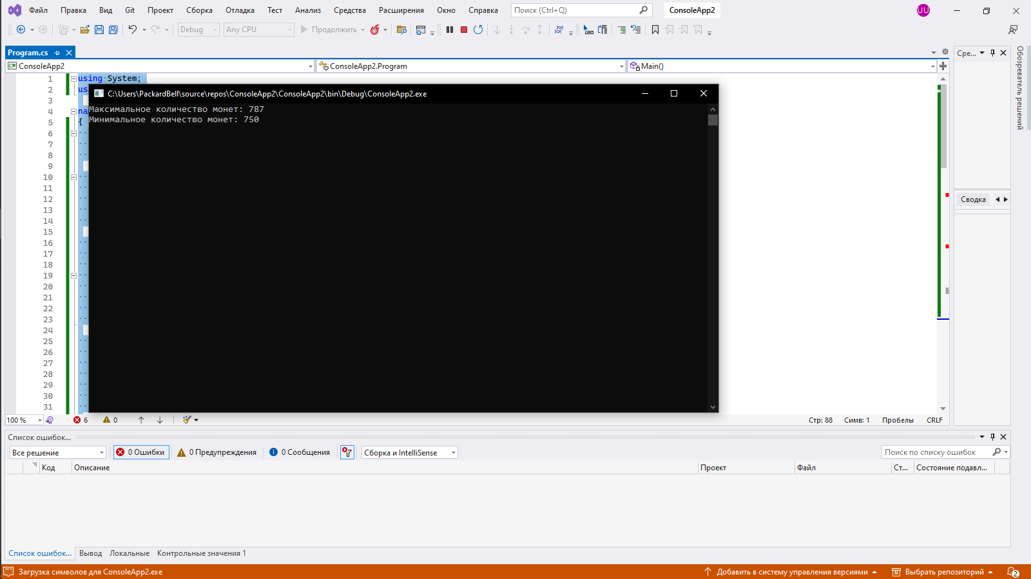

Рисунок 1 – Результат выполнения программы

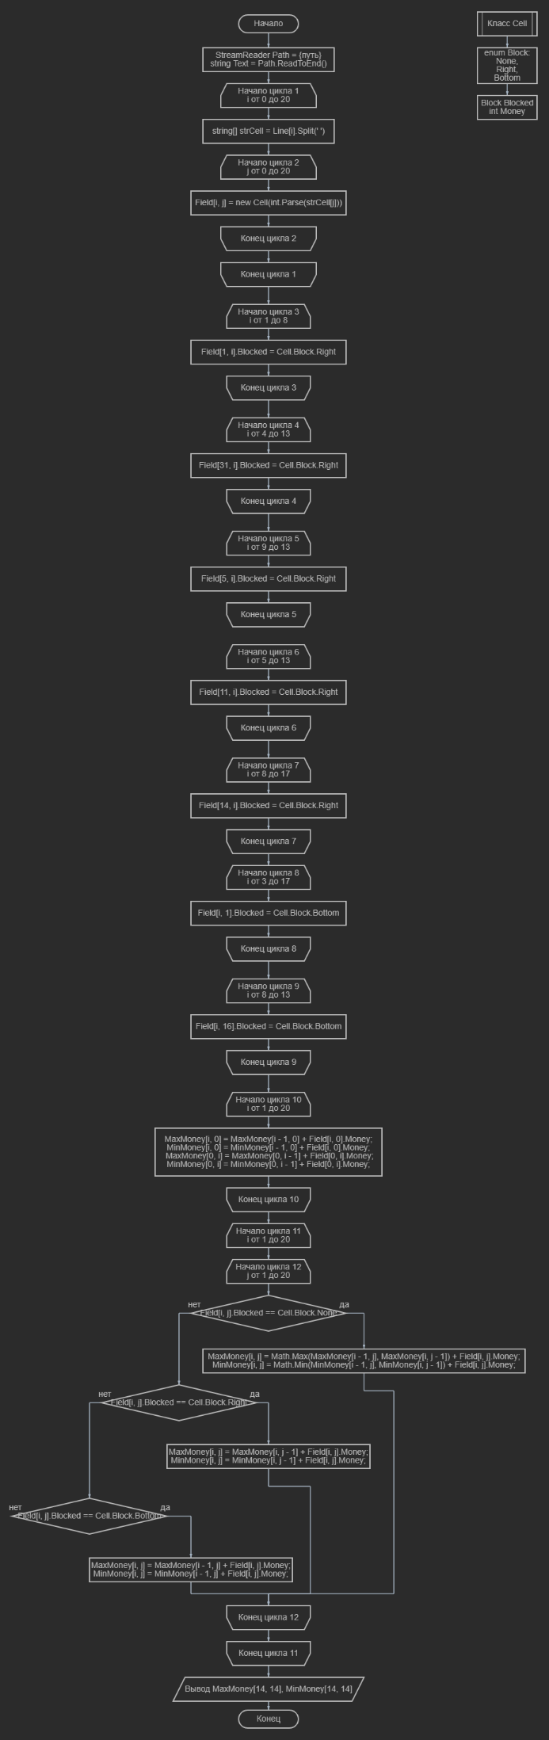

Рисунок 2 – Блок-схема программы